

**Instituto Politécnico Nacional**



*Unidad Profesional Interdisciplinaria en Ingeniería y Tecnologías Avanzadas*

**CONTROL CLÁSICO.**

**Alumnos:**

Dávila Arias Exel

Morales Figueroa Francisco

Zarazúa Aguilar Luis Fernando

**Grupo:**

3MM3

**Profesor:**

Adolfo Rojas Pacheco

**Practica 3:**

**ANÁLISIS DE LA RESPUESTA TEMPORAL**

***RESPUESTA SISTEMA DE SEGUNDO ORDEN***

La función de transferencia de un sistema de segundo orden es:



Donde el término ωn se denomina frecuencia natural y ζ es el coeficiente de amortiguamiento. Si se consideran polos complejos conjugados (0 < ζ < 1), la respuesta en el tiempo para entrada escalón es:



Donde el término ζωn es la parte real de los polos complejos y  es la parte imaginaria. (El término  también se denomina frecuencia natural amortiguada o ωd). Existen dos factores que determinan la forma y la velocidad de respuesta del sistema de segundo orden. Estos factores son la frecuencia natural ωn y el coeficiente de amortiguamiento ζ.

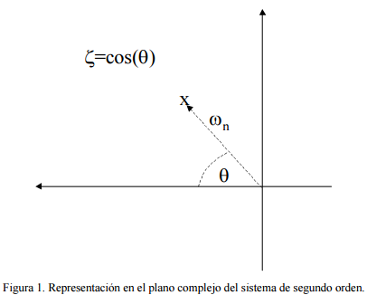

La frecuencia natural ωn es la distancia que existe entre el origen al polo y el coeficiente de amortiguamiento es el coseno del ángulo mostrado en la figura. Cuando el coeficiente de amortiguamiento es cero, los polos complejos no tienen parte real y cuando el coeficiente de amortiguamiento es uno (o mayor que uno) los polos complejos son puramente reales. La Figura 2 muestra la respuesta en el tiempo del sistema de segundo orden. Cuando el coeficiente de amortiguamiento es cero o cercano a cero el sistema es altamente oscilatorio con una respuesta poco adecuada para ser utilizada en un sistema de control. Cuando el coeficiente de amortiguamiento es cercano a uno la respuesta es sobreamortiguada y lenta y también se considera poco apropiada para ser utilizada en algunos sistemas de control.

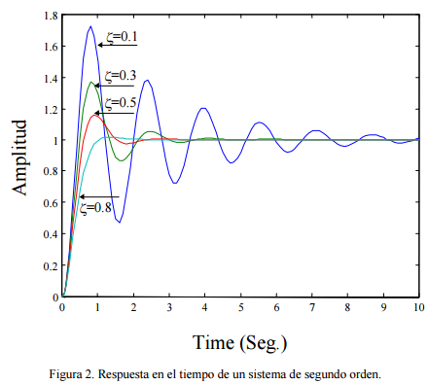

1. Obtener (investigar/diseñar) una serie de circuitos eléctricos de segundo orden, que reciban como entrada una señal de voltaje en forma de escalón y que sus respectivas respuestas en el tiempo correspondan a los casos (Recordar que la obtención de estos tipos de respuesta dependen de los parámetros del sistema (circuito)):

a) subamortiguado,

b) sobreamortiguado.



Ilustración 1 Circuito RLC

**Caso subamortiguado**

Se propone , L=22mH, C=82nF.

POLOS

S1=-1171.81+20389.90i

S2=-1171.81-20389.90i



Ilustración 2 Polos en plano de Laplace caso subamortiguado

Se simuló la función de transferencia en Matlab obteniendo los siguientes resultados:

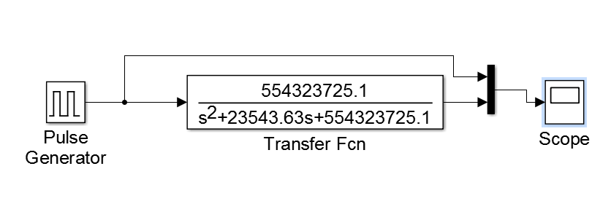

Ilustración 3 Función de transferencia Simulink

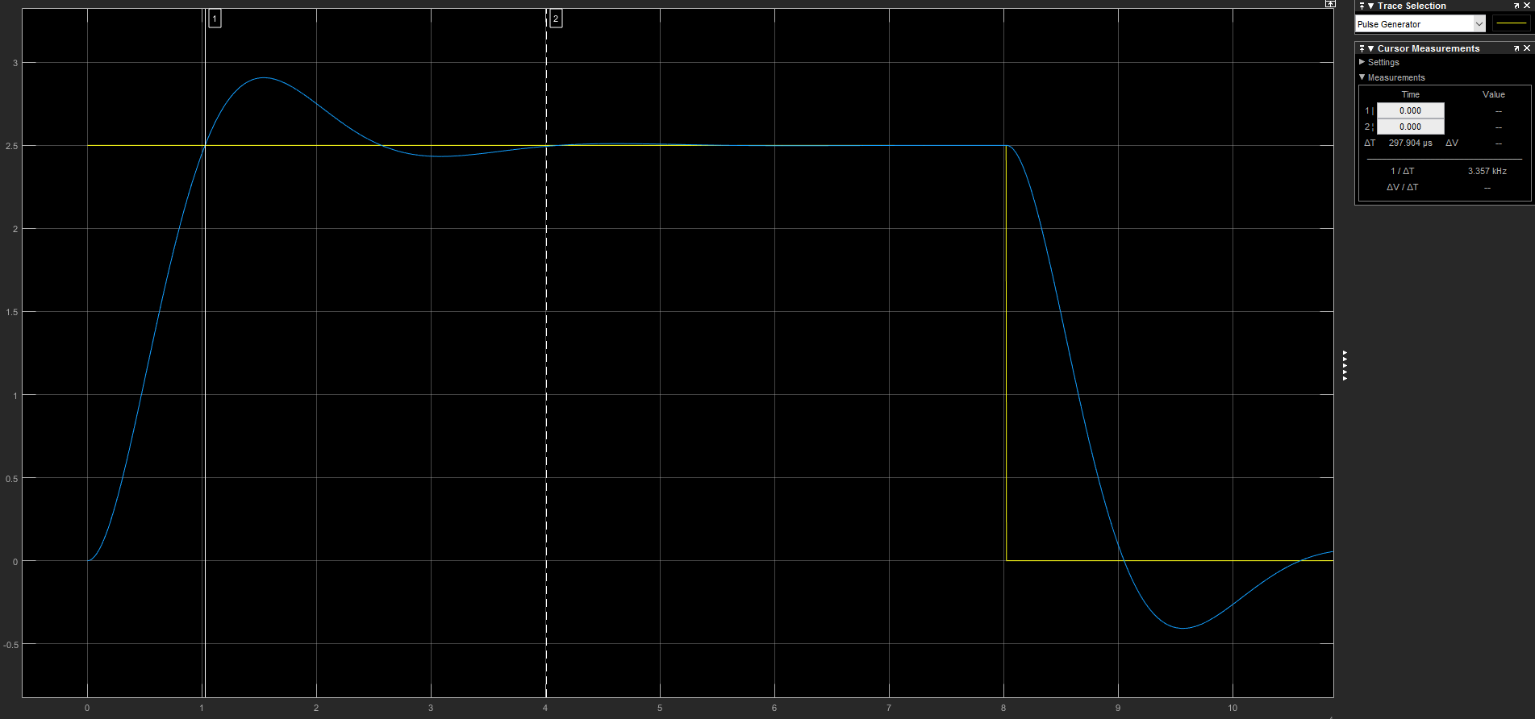

Ilustración 4 Simulación frecuencia amortiguada

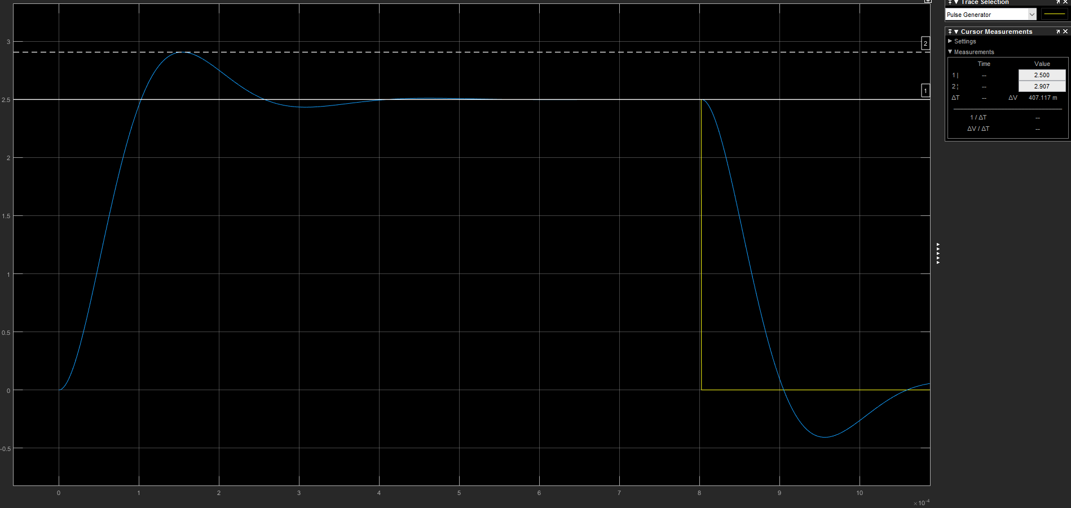

Ilustración 5 Simulación máximo sobre impulso

Los valores medidos fueron los siguientes:

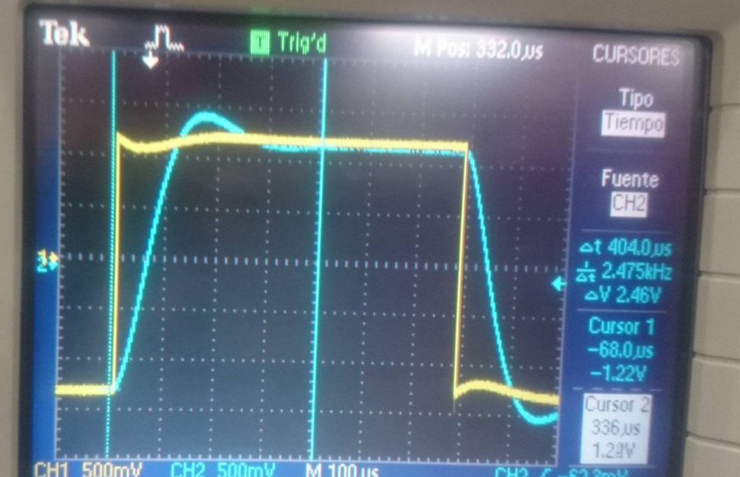

Ilustración 6 Medición tiempo de establecimiento

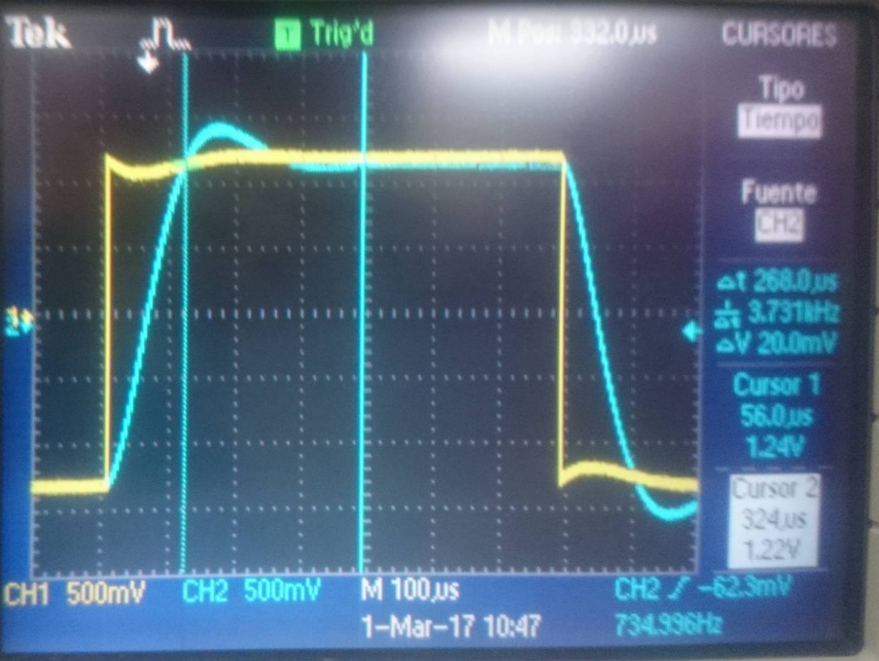

Ilustración 7 Medición frecuencia amortiguada

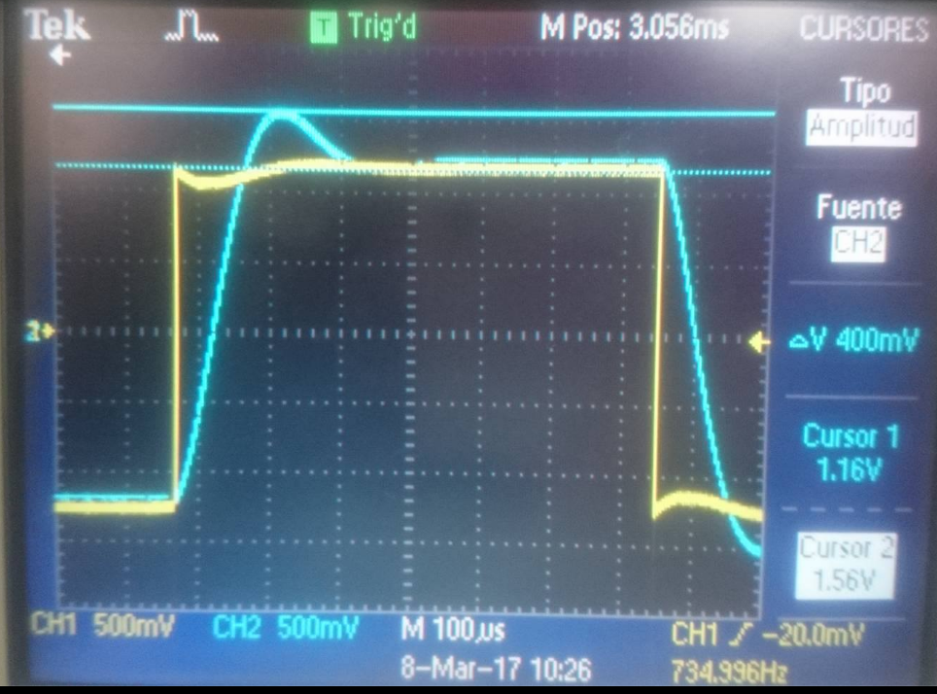

Ilustración 8 Medición máximo sobre impulso

***TABLA DE VALORES DE RESPUESTA***

|  |  |  |
| --- | --- | --- |
| Parámetro | Valores teóricos | Valores medidos |
| Máximo sobreimpulso | 16.30% | 16.00% |
| Tiempo de establecimiento | 339.78us | 404us |
| Constante de tiempo | 84.97us | 101us |
| Frecuencia amoritguada | 3.357 KHz | 3.731 kHz |
| Valor final | 2.5V | 2.5V |

**Caso sobre amortiguado**

Se propone , L=22mH, C=82nF.

POLOS

S1=-6308.64

S2=-87867.25



Ilustración 9 Polos en plano de Laplace caso sobre amortiguado

Se empleó la siguiente función de transferencia para simular en Simulink de Matlab:

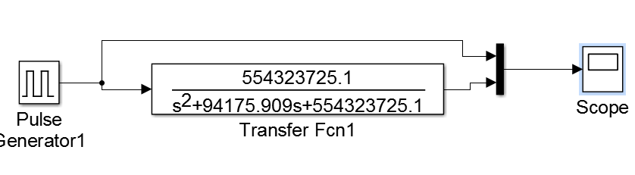

Ilustración 10 Función de transferencia Simulink

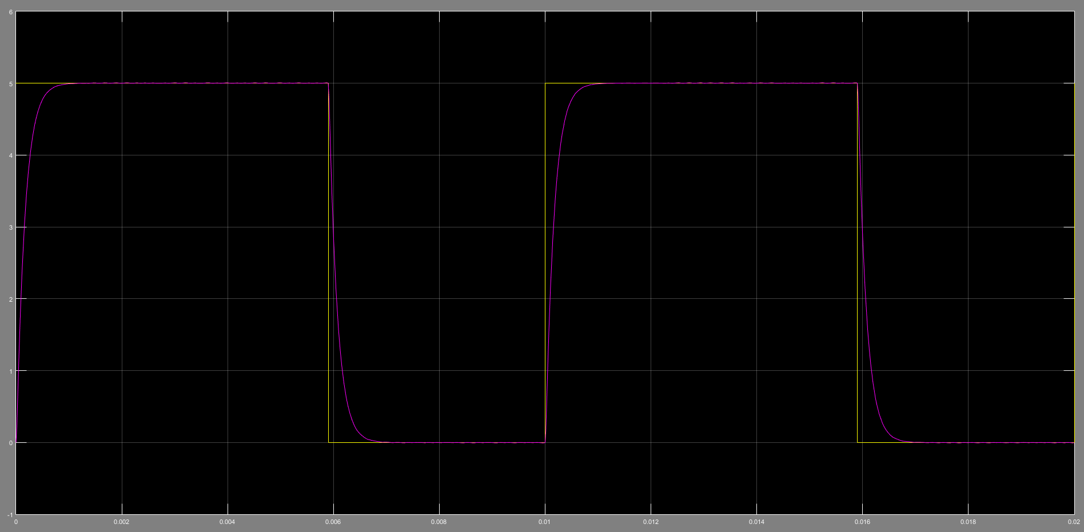

Ilustración 11 Simulación caso sobre amortiguado

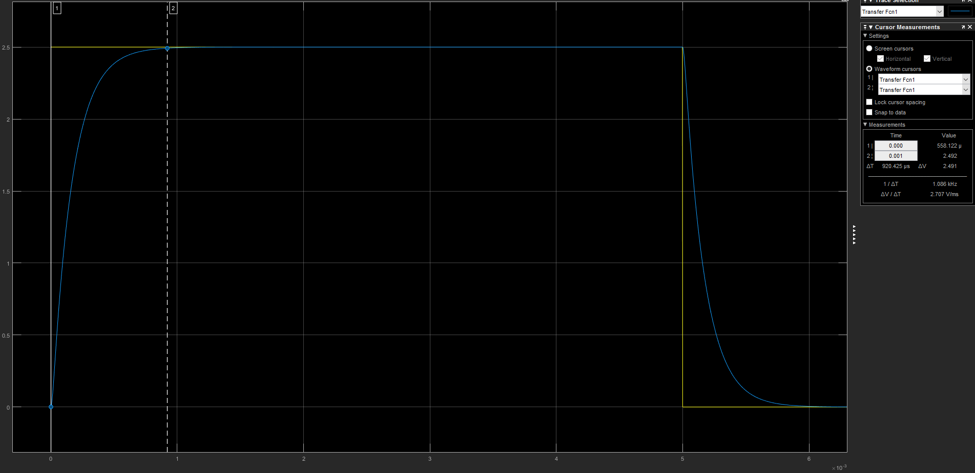

Ilustración 12 Simulación tiempo de establecimiento

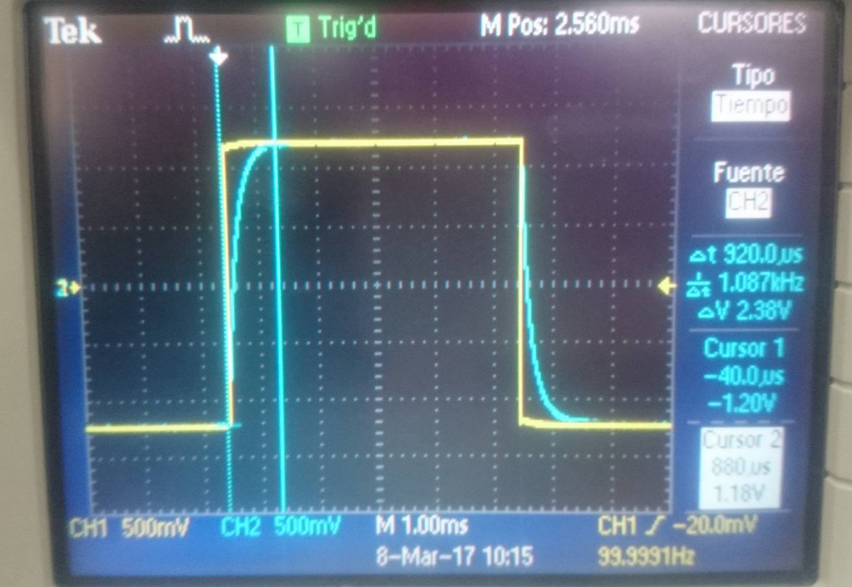

Ilustración 13 Medición tiempo de establecimiento

|  |  |  |
| --- | --- | --- |
| Parámetro | Valores teóricos | Valores medidos |
| Tiempo de establecimiento | 920us | 920us |
| Constante de tiempo | 230us | 230us |
| Valor final | 2.5V | 2.5V |

Finalmente considere los siguiente:

Suponga que se tiene el circuito del caso subamortiguado.

Suponga que se sabe que la función de transferencia es de segundo orden, pero que no se conoce el valor de sus parámetros.

Con base en los experimentos que se realizaron en esta práctica, determine un procedimiento que nos permita obtener los parámetros de la función de transferencia del circuito en cuestión a partir de las mediciones realizadas sobre su respuesta temporal.

PROCEDIMIENTO PARA ENCONTRAR FUNCIÓN DE TRANSFERENCIA:

1. Obtener el valor pico de la respuesta

Vp=2.9V

1. Obtener el valor de establecimiento

Vs=2.5V

1. Realizar el delta entre los dos voltajes obtenidos anteriormente.
2. Obtener el porcentaje del delta de voltaje respecto al valor final.
3. Despejarde la ecuación del máximo sobre impulso.
4. Medir el tiempo de establecimiento de la señal
5. Obtener el valor de Wn de la ecuación.

***Conclusiones***

En caso del circuito sobreamortiguado se logró una respuesta más parecida a la obtenida en las simulaciones del circuito mediante software, dándonos los mismos valores de tiempo de establecimiento y de constante de tiempo y esto se debe a que es una respuesta más estable en el tiempo.

Para el caso del circuito subamortiguado se obtuvo una respuesta cercana en varios parámetros medidos, pero siendo más notoria la diferencia que en el otro caso, otorgándonos así un modelo parecido al real en ambos casos pero que al establecer un coeficiente de amortiguamiento mayor se acercará más a la respuesta real del sistema.

En cuanto al máximo sobreimpulso podemos concluir que se dará en mayor porcentaje si el coeficiente de amortiguamiento es menor y a su vez también afecta directamente al tiempo de establecimiento, pero en este modelo por los valores que se le pueden dar a los elementos este factor no puede cambiar el valor final del voltaje. Así también se pudo comprobar que conociendo la constante de tiempo a partir de la función de transferencia nos ayuda a poder proponer la frecuencia adecuada para trabajar con el circuito, ya que después de 4 constantes de tiempo la respuesta se estabiliza en un gran porcentaje.